Coopérative d’habitants
C’est quoi et comment ça marche ?

« Une coopérative est une association autonome de personnes volontairement réunies pour satisfaire leurs aspirations et besoins économiques, sociaux et culturels communs au moyen d’une entreprise dont la propriété est collective et où le pouvoir est exercé démocratiquement » (Alliance coopérative internationale).

Comment se structure la coopérative d’habitants ? Propriété collective du bien par la coopérative et usage des logements par les habitants :

En donnant la possibilité à un groupe d’habitants de devenir collectivement propriétaires, les coopératives d’habitants permettent de lutter concrètement contre la spéculation immobilière. C’est la coopérative (et donc, par son intermédiaire, les habitants eux-mêmes) qui décide du prix des logements en fonction du coût de la construction et du montant de l'accès au foncier et non le marché immobilier.

Dans une coopérative d’habitants, ces derniers ne disposent pas de la propriété privée de leur logement personnel, mais partagent la propriété de l’édifice (et/ou du terrain) avec tous les autres habitants membres de la coopérative. Ainsi on envisage séparément :
- l’usage du logement (une sorte d’usufruit), qui revient à l’habitant, et
- la nue-propriété (donnant la possibilité de vendre le bien) qui revient à la coopérative.
L’habitant peut modifier l’occupation de son logement mais ne peut pas le vendre et réaliser un profit sur celui-ci. Ce n’est pas une co-propriété avec une gestion collective d’espaces partagés. On sort du « tous propriétaires ».

C’est cette mise en place d’une propriété collective qui distingue les coopératives d’habitants des coopératives de logement (ou de construction de logement) ou encore des sociétés d’attribution et d’autopromotion qui ont généralement pour but l’accession à la propriété, mais dans lesquelles les logements peuvent être revendus et permettre à l’habitant de réaliser une plus-value.

La coopérative d’habitants est une société inscrite au registre du commerce et des sociétés.

Elle appartient à ses habitant-s-es, qui en détiennent le capital, sous forme de parts sociales, celles qui sont souscrites au démarrage de la coopérative et celles qui sont créées au fur et à mesure . On dit que c’est une société coopérative à capital variable (cf ci-après).

L’implication des sociétaires dans la conception et la gestion de leur habitat est essentielle.Les coopérateurs/trices exercent leur pouvoir au travers de leur participation aux instances de gouvernance collective de la société. D’où l’importance d’une gouvernance dynamique et équilibrée, qui doit permettre à la fois de conduire un projet collectif ambitieux et d’assurer la cohésion entre les intérêts et préoccupations variées des membres du groupe.

Comment fait-on concrètement pour créer une telle coopérative et la faire vivre dans le temps ?

Aspect juridiques :
Les habitants constituent la coopérative en lui apportant des fonds propres, qui deviennent le capital de la société, réparti en parts sociales détenues par les coopérateurs habitants.
La propriété de parts sociales, quel qu’en soit le nombre, donne à l’habitant sociétaire coopérateur le droit d'usage d'un logement, l’accès aux services de la coopérative (les espaces communs) et la participation à sa gestion suivant la règle « une personne, une voix » (cf. schéma I).

Aspects financiers :

- Concernant le montage du projet
Les futurs habitants apportent les fonds propres de la coopérative, c’est son capital. Ce capital de base est réparti en un nombre x de parts sociales qui ont toutes la même valeur unitaire. Il y a plusieurs possibilités : soit tout le monde apporte la même chose en achetant le même nombre de parts, soit on opte pour des apports plus importants pour certains, ce qui permet à d’autres d’apporter moins.

La coopérative emprunte à long terme (environ 50 ans) le reste des sommes nécessaires pour monter l’opération. Elle rembourse ses emprunts au fur et à mesure grâce à un système de redevances qui lui sont versées par les habitants coopérateurs.

Par exemple, si les futurs habitants apportent chacun 10% de la valeur de la construction future -hors foncier- sur la base d’un appartement moyen de 50 m2 ( ce qui représente environ 20 000 € par foyer), la coopérative doit alors emprunter 90 % du total de la construction plus le prix du foncier.

- Concernant le fonctionnement de la coopérative
Le capital est variable et augmente au fur et à mesure que les habitants payent leur redevance à la coopérative. L’objectif est en effet de ne pas payer des loyers « à perte », ad vitam aeternam, comme un loyer qu’on verse à un propriétaire. Ainsi, au fil des années, le coopérateur alimente son compte d’épargne bloquée au sein de la coopérative. Il pourra le récupérer et le réinvestir dans un autre projet s’il décide de la quitter.

Cette épargne se matérialise par des versements mensuels en compte courant d’associé qui représente une créance du coopérateur sur la société coopérative (une dette de la coopérative vis-à-vis de ses membres). Ainsi, chaque mois, le coopérateur verse une redevance à la coopérative, composée (cf. schéma II)
- de parts acquisitives. Le coopérateur en acquière chaque mois davantage et il les récupère s’il sort de la coopérative. Ces versements en compte courant, contrairement au loyer, constituent une épargne bloquée que le coopérateur pourra récupérer à son départ de la coopérative immédiatement ou en différé selon l’équilibre financier de la coopérative au moment du départ.
- d’un loyer, qui correspond notamment au paiement des charges et permet aussi à la coopérative de constituer des provisions pour travaux et grosses réparations.

Au bout de 50 ans, toutes choses étant égales par ailleurs, les emprunts sont remboursés et les coopérateurs sont détenteurs, via leurs parts de la coopérative, de la totalité du bien (cf. schéma III).

Comment quitte-t-on la coopérative ?
Un habitant peut vendre ses parts à n'importe quel moment selon les règles fixées par les statuts.
En cas de décès du coopérateur, ses héritiers héritent des parts sociales (l’épargne constituée).

ANNEXES

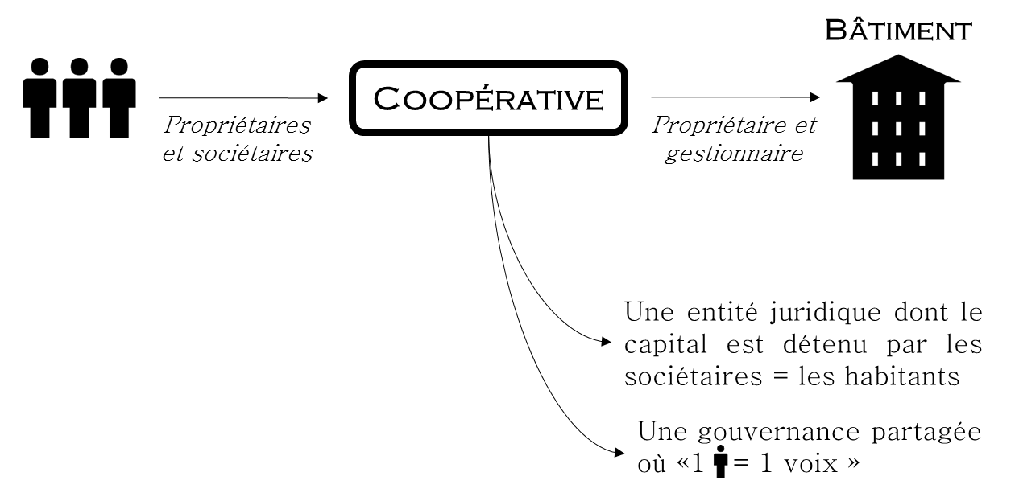

Schéma I : relations des entités dans une coopérative d’habitants

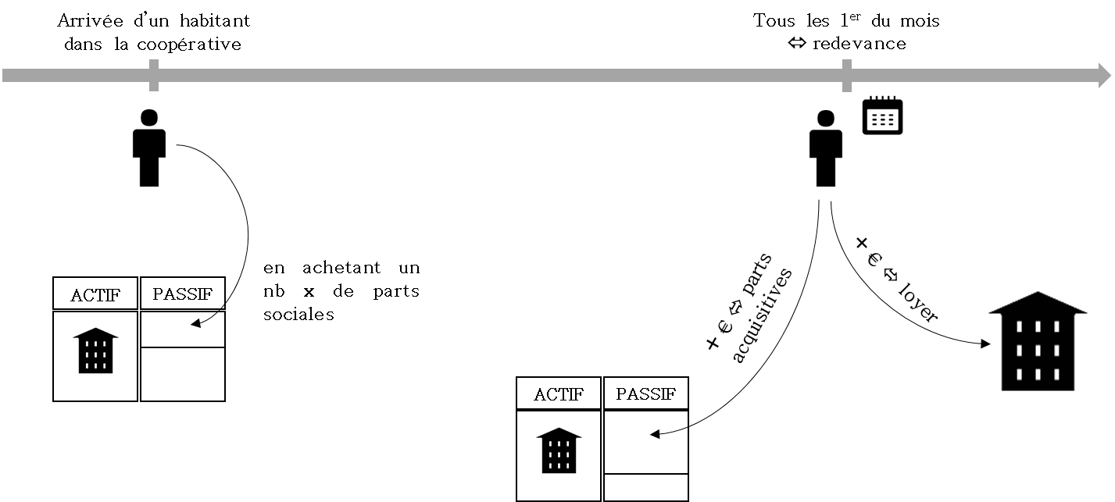

Schéma II : Les rapports entre coopérateur et aspects financiers de la coopérative

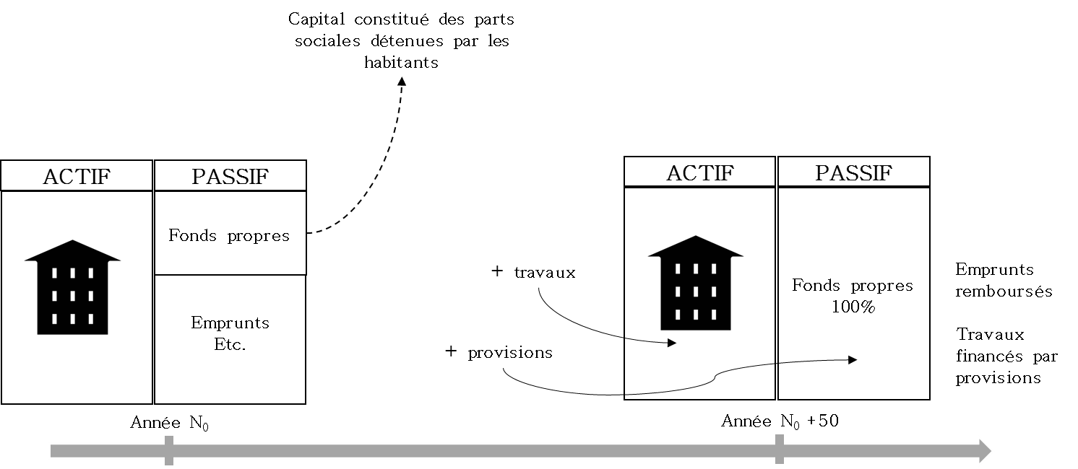

Schéma III : Bilan comptable de la coopérative à l’année 0 et à 50 ans

http://www.habicoop.fr/spip.php?rubrique108
http://www.habicoop.fr/spip.php?rubrique109
http://www.habicoop.fr/spip.php?rubrique110

